**Internet dan Aplikasinya**

**TUGAS 2 : Satu Network**



**Oleh :**

Nama : Johanes Yogtan Wicaksono Raharja

NIM : 215314105

**PROGRAM STUDI INFORMATIKA**

**FAKULTAS SAINS DAN TEKNOLOGI**

**UNIVERSITAS SANATA DHARMA**

**YOGYAKARTA**

**2022**

1. **Screenshot Topologi**

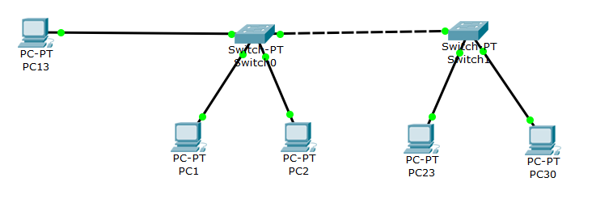

1. **Screenshot IP setiap PC**

**PC1 :**

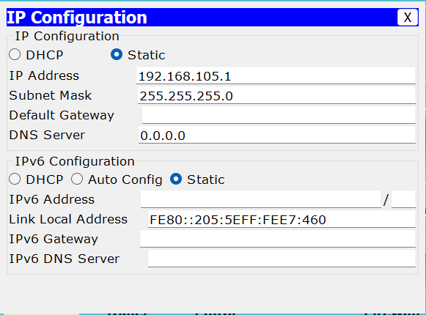

**PC2 :**

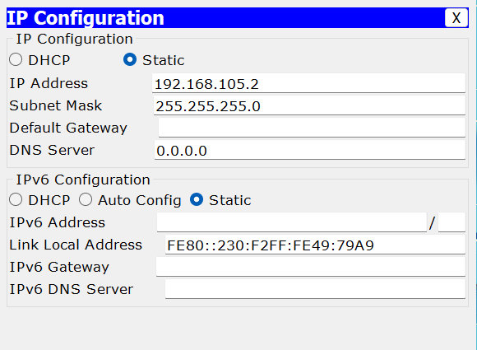

**PC23 :**

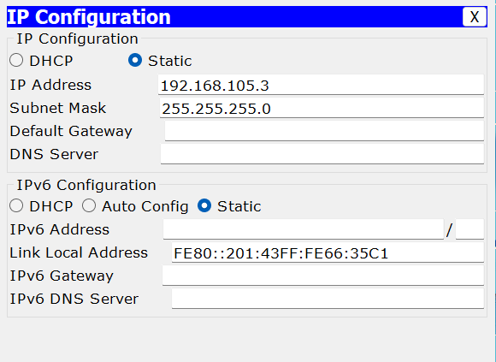

**PC30 :**

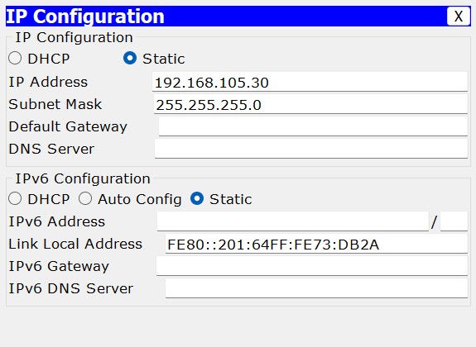

**PC13 :**

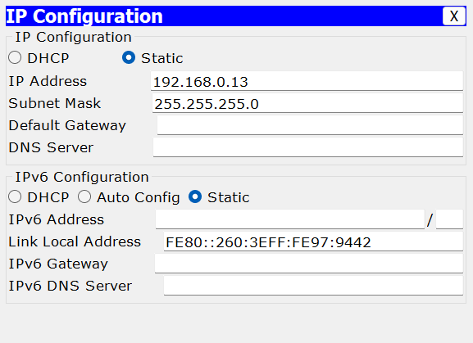

1. **Screenshot Ping**

**PC1 > PC2**

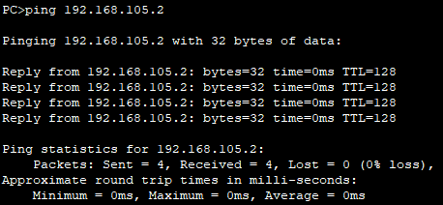

**PC1 > PC23**

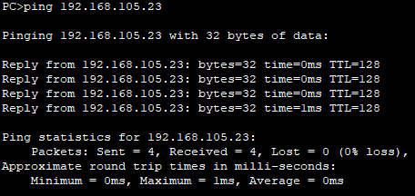

**PC1 > PC30**

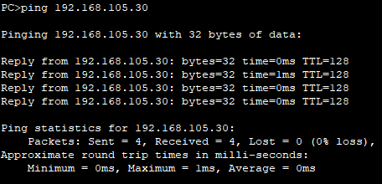

1. **Pertanyaan dan Analisa Kasus**

Kabel ethernet tipe apa yang dipakai untuk mengkoneksikan antar hub/switch?

**Jawabannya** kabel ethernet tipe cross untuk mengkoneksikan antar switch dan tipe straight untuk mengkoneksikan antara switch dan computer.

Jika PC13 mempunyai IP addres 192.168.0.13, masking 255.255.255.0 atau prefiks /24, dapatkah PC13 terkoneksi dengan PC yang lain, kenapa? Bagaimana supaya bisa terkoneksi?

**Jawabannya** tidak dapat terkoneksi, karena tidak satu network. Masking 255.255.255.0 membentuk network 192.168.**105** sehingga network 192.168.**0** tidak sama yang artinya tidak satu network, jika ingin satu network maka masking harus diubah menjadi 255.255.0.0 supaya 192.168 adalah netowrknya.